Глава Серебрянского сельского поселения Степанов В.Н поздравляет жителей с открытием клуба в п. Оныл

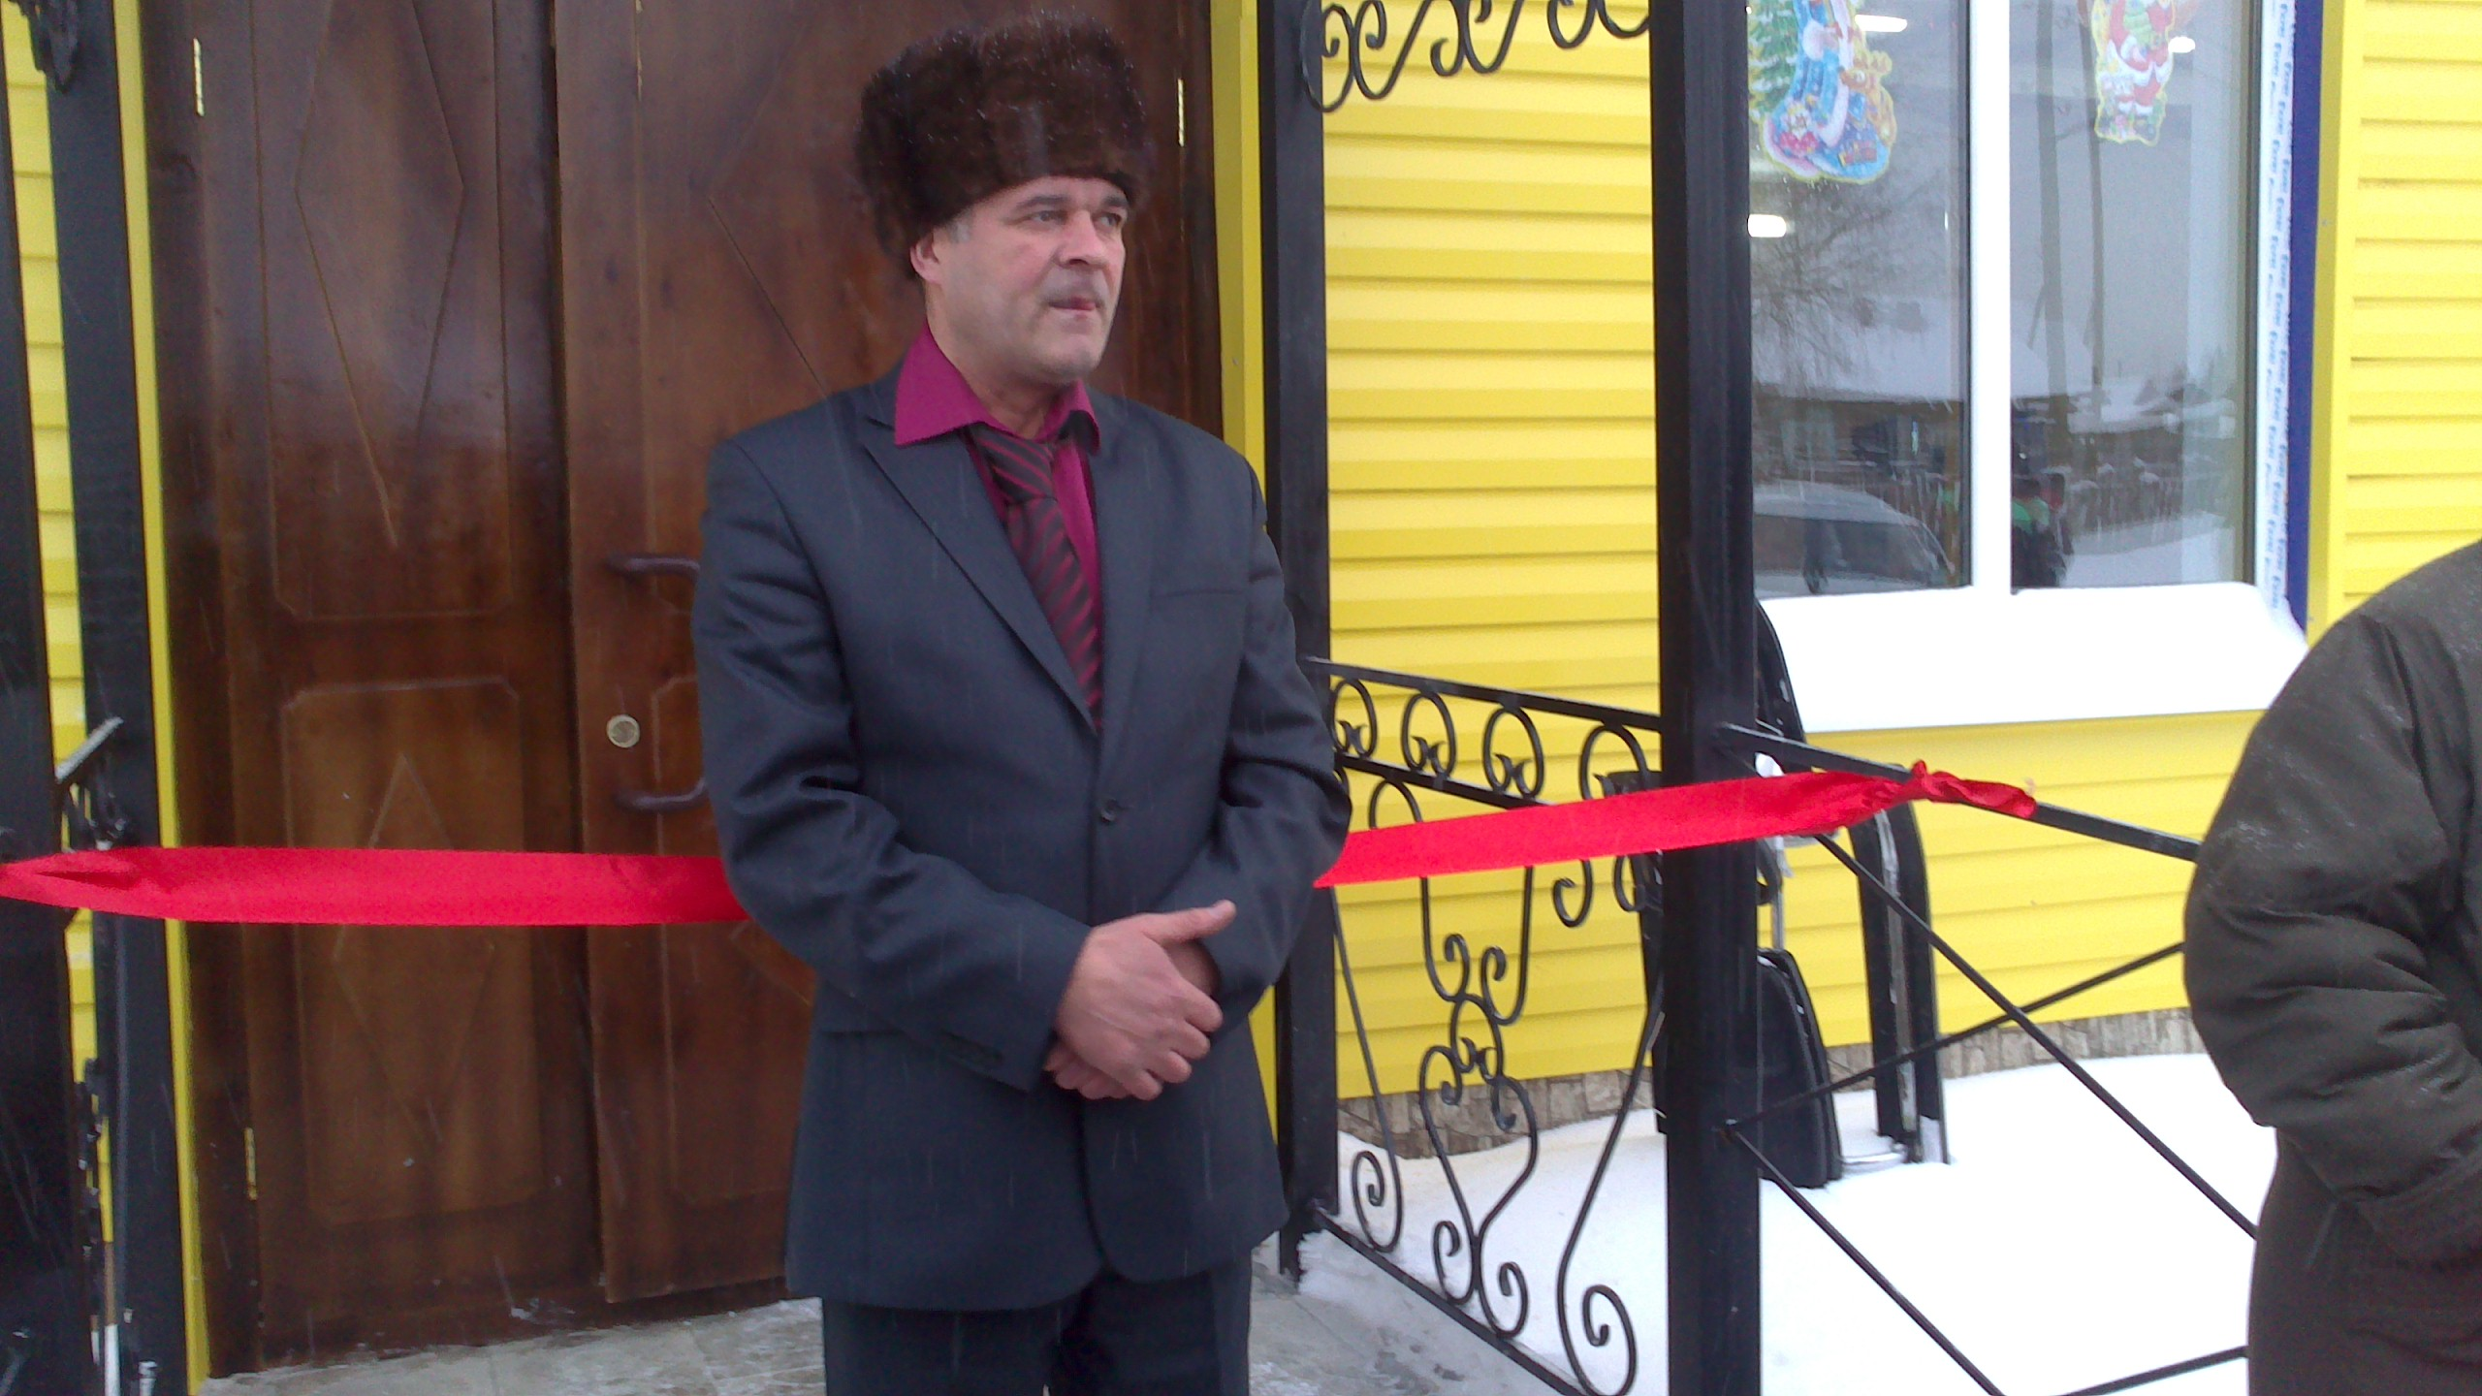

Открытие клуба в п. Оныл ленточку перерезают Глава Гайнского муниципального района Исаев В.В (с право), глава Серебрянского сельского поселения Степанов В.Н (с лево), депутат Земского собрания Хайрутдинов Ф.А (в центре).

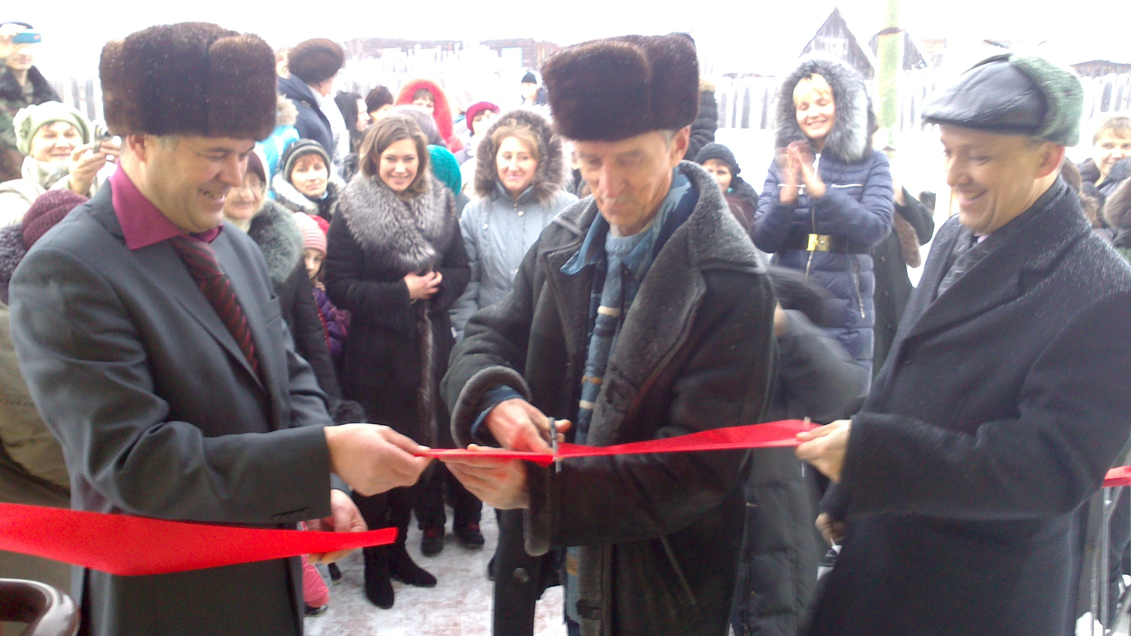

Глава Гайнского района Исав Владимир Васильевич поздравляет жителей п. Оныл с открытием нового клуба.

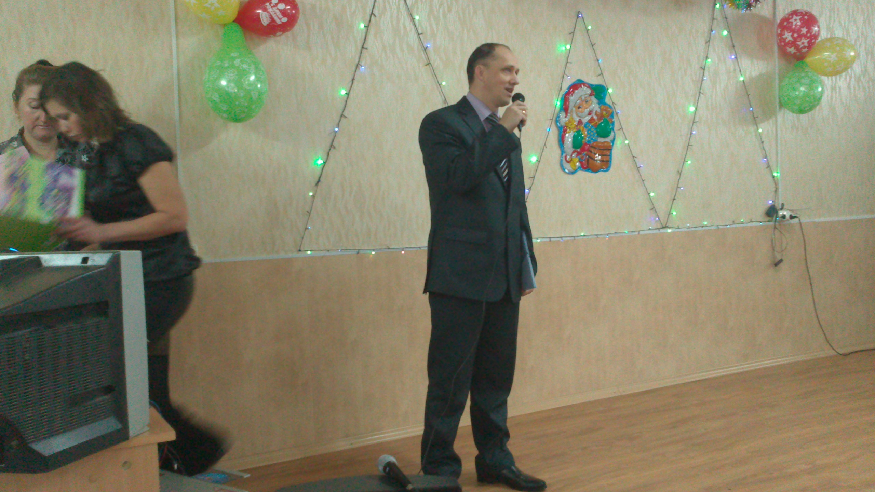

Жители п. Оныл на открытие клуба

